滕州市人民政府办公室2021年政府信息公开工作年度报告

按照《中华人民共和国政府信息公开条例》和《国务院办公厅政府信息与政务公开办公室关于印发<中华人民共和国政府信息公开工作年度报告格式>的通知》（国办公开办函〔2021〕30号）以及有关文件要求，结合滕州市人民政府办公室2021年度信息公开工作实际，编制了本报告。报告主要内容包括：总体情况、主动公开政府信息情况、收到和处理政府信息公开申请情况、政府信息公开行政复议、行政诉讼情况、存在的主要问题和改进情况和其他需要报告的事项。本报告所列数据的统计时限自 2021年1月1日起至2021年12月31日止。

一、总体情况

（一）主动公开情况。

**拓宽公开广度，加强公开力度。**2021年，政府办公室主动公开基本信息共478条。其中，机构职能2条；通知公告6条；重大决策预公开9条；政策文件类46条；政策解读86条；政府开放日活动32条；政务公开专区专栏39条；历史规划5条；人事任免类18条，财政信息5条；建议提案办理总体情况2条；各领域目录8条；组织管理类34条；会议公开及解读115条；政府公报信息71条。

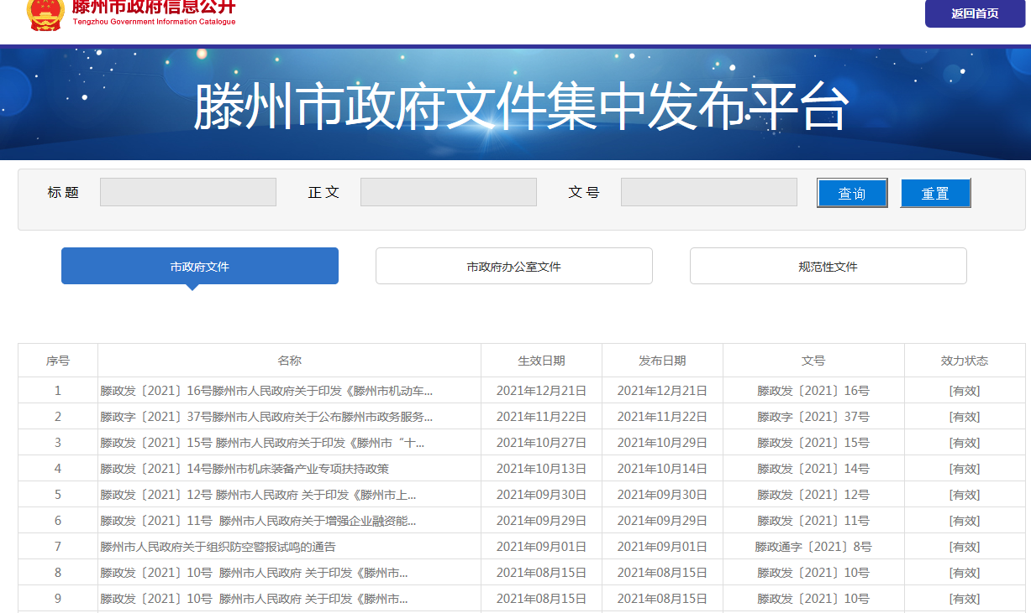**滕州市人民政府办公室2021年基本信息主动公开情况**

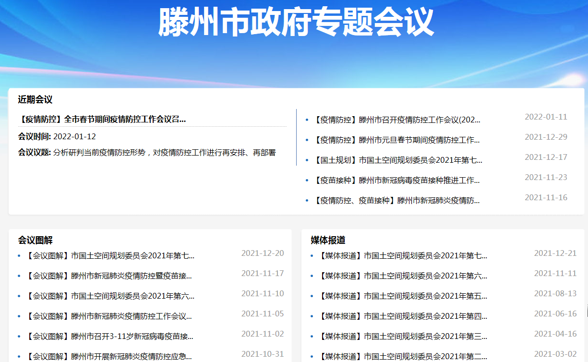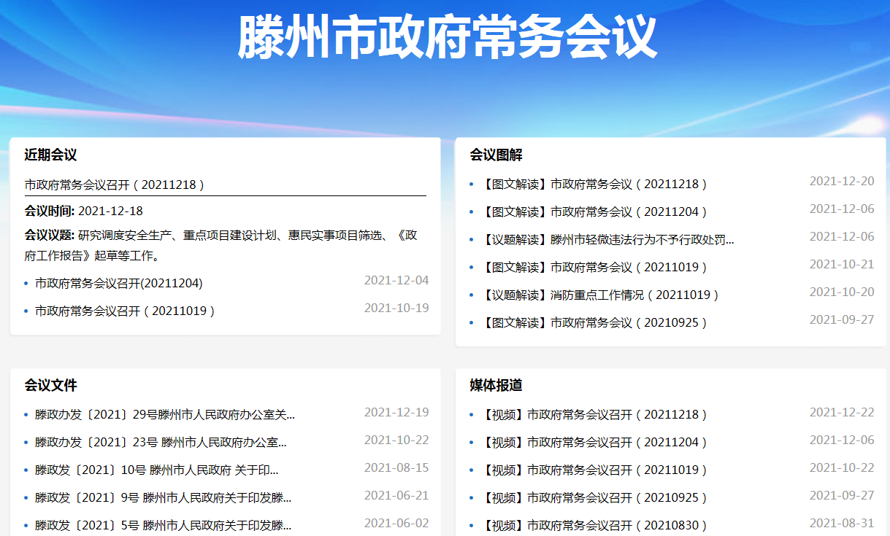

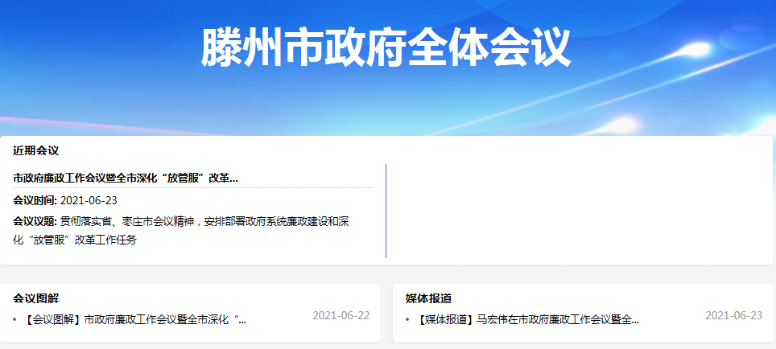

**创新解读方式，展现多样形式。**2021年政府办公室严格落实上级政策解读要求，全面精准解读相关政策，做好政策文件和解读方案、解读材料同步组织、同步审签、同步部署。运用图解、视频、音频等多种方式，以群众“看得见、听得懂”“能理解的形式公开政府信息。在政策和会议解读方面，全年解读会议37次，其中政府常务会议16次，全体会议1次，专题会议20次。解读政策86篇，其中文字解读38篇，主要负责人解读9篇，新闻发布会6篇，简明问答4篇，图文解读19篇，音频解读6篇，视频解读4篇，真正做到多渠道多形式政策创新性解读，为群众提供高质量的政府信息。

**滕州市人民政府办公室2021年政策解读情况**

### 

（二）依申请公开情况

2021年，滕州市人民政府办公室共受理58件政府信息公开申请，其中当面申请3件，信函邮寄17件，平台申请38件,已全部办结。其中予以公开14件，部分公开10件，不予公开1件，无法提供21件，不予处理9件，其他处理3件。

2021年，政府办公室因信息公开被行政复议2次，结果维持1次，另1件尚未审结。未经行政复议直接诉讼1次，尚未审结。

**滕州市人民政府办公室2021年处理依申请公开情况**

（三）政府信息管理情况

**一是**持续做好已公开政府信息规范管理，建立政府文件集中发布平台，分类发布市政府文件、市政府办公室文件、规范性文件，标明名称、发布日期、文号、有效性等信息，群众和企业可以通过标题、文号等查询政策文件，实现查询更加方便快捷。同时，建立优惠政策库，对2016年1月以来的政策文件进行梳理汇总、全面归集、全生命周期管理。**二是**严格落实公文公开属性源头认定机制，报请市政府或市政府办公室发文的，须明确标识主动公开、依申请公开、不予公开属性，并同步报送政策解读稿件。**三是**完善政府信息公开保密审查规定，坚持“谁审查谁负责”“先审核后公开”和“一事一审”的原则，对拟公开政府信息进行严格的保密审查。2021年，政府办公室未发生因政府信息公开审查不当或保密审查机构未履行保密审查职责而引起的失泄密情况。

（四）平台建设情况

**一是政府网站改版升级。**2021年，对标省政府、枣庄市政府网站，我市政府网站围绕网站布局、功能提升等全面改版升级，对照《中华人民共和国政府信息公开条例》，调整信息公开专栏，合理设置目录，创新展现形式，积极采用专题页面形式集中展现政府信息，网站服务更加便民利民。**二是政府公报持续推进。**2021年，政府办公室牵头编制并公开政府公报九期，内容涵盖今年公开的政府、政府办和人事任免文件。目前，滕州市政府公报已编制47期，发放至全市各政务公开专区、政府信息公开查询点。同时，在政府官网设置政府公报专题，并链接至中国滕州微信公众号。这样线上线下相结合公开的方式，方便群众随时查阅。**三是积极推动专区建设。**研究制定了《滕州市基层政务公开专区建设标准（试行）》，召开工作推进会议，并于10月中旬对镇街、村居（社区）政务公开专区建设运行情况开展专项督导，下发了督导通报。目前已建设完成市级政务公开专区2处，镇级和村级试点政务公开专区各21处，基本形成市镇村三级联动、标准统一的政务公开体验区集群，不断拓宽政务公开渠道，延伸政务公开服务触角。同时开设政务公开专区建设页面，进行集中展示。

### 

### 

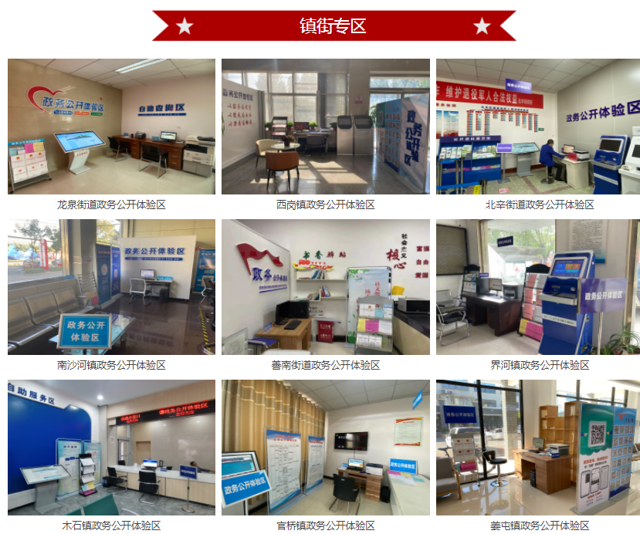

（五）监督保障情况

**一是加强组织领导。**明确政务公开办公室负责推进、指导、协调、监督全市政府信息公开和政务公开工作，配备专职人员两名，推进政务公开日常工作有序开展。**二是加强培训指导。**按照年初学习培训计划，开展依申请公开、专栏建设、镇街政务公开推进会议和年底政务公开考核推进会议等专项培训4次，一对一指导培训32次，组织部门镇街集中办公5天。**三是强化监督考核。**此项工作已纳入滕州镇街高质量发展综合考核和部门绩效考核。市政府办公室制定了2021年滕州部门和镇街的政务公开考核标准细则，按季度开展考核，同时聘请第三方机构评估，客观公正评价公开效果。四是2021年度未进行社会评议，未发生责任追究情况。

二、主动公开政府信息情况

|  |  |  |  |
| --- | --- | --- | --- |
| 第二十条第（一）项 | | | |
| 信息内容 | 本年制发件数 | 本年废止件数 | 现行有效件数 |
| 规章 | 0 | 0 | 0 |
| 行政规范性文件 | 0 | 0 | 0 |
| 第二十条第（五）项 | | | |
| 信息内容 | 本年处理决定数量 | | |
| 行政许可 | 0 | | |
| 第二十条第（六）项 | | | |
| 信息内容 | 本年处理决定数量 | | |
| 行政处罚 | 0 | | |
| 行政强制 | 0 | | |
| 第二十条第（八）项 | | | |
| 信息内容 | 本年收费金额（单位：万元） | | |
| 行政事业性收费 | 0 | | |

三、收到和处理政府信息公开申请情况

|  |  |  |  |  |  |  |  |  |  |
| --- | --- | --- | --- | --- | --- | --- | --- | --- | --- |
| （本列数据的勾稽关系为：第一项加第二项之和，  等于第三项加第四项之和） | | | 申请人情况 | | | | | | |
| 自然人 | 法人或其他组织 | | | | | 总计 |
| 商业企业 | 科研机构 | 社会公益组织 | 法律服务机构 | 其他 |
| 一、本年新收政府信息公开申请数量 | | | 49 | 9 | 0 | 0 | 0 | 0 | 58 |
| 二、上年结转政府信息公开申请数量 | | | 0 | 0 | 0 | 0 | 0 | 0 | 0 |
| 三、本年度办理结果 | （一）予以公开 | | 12 | 2 | 0 | 0 | 0 | 0 | 14 |
| （二）部分公开（区分处理的，只计这一情形，不计其他情形） | | 9 | 1 | 0 | 0 | 0 | 0 | 10 |
| （三）不予公开 | 1.属于国家秘密 | 0 | 0 | 0 | 0 | 0 | 0 | 0 |
| 2.其他法律行政法规禁止公开 | 0 | 0 | 0 | 0 | 0 | 0 | 0 |
| 3.危及“三安全一稳定” | 0 | 0 | 0 | 0 | 0 | 0 | 0 |
| 4.保护第三方合法权益 | 1 | 0 | 0 | 0 | 0 | 0 | 1 |
| 5.属于三类内部事务信息 | 0 | 0 | 0 | 0 | 0 | 0 | 0 |
| 6.属于四类过程性信息 | 0 | 0 | 0 | 0 | 0 | 0 | 0 |
| 7.属于行政执法案卷 | 0 | 0 | 0 | 0 | 0 | 0 | 0 |
| 8.属于行政查询事项 | 0 | 0 | 0 | 0 | 0 | 0 | 0 |
| （四）无法提供 | 1.本机关不掌握相关政府信息 | 15 | 6 | 0 | 0 | 0 | 0 | 21 |
| 2.没有现成信息需要另行制作 | 0 | 0 | 0 | 0 | 0 | 0 | 0 |
| 3.补正后申请内容仍不明确 | 0 | 0 | 0 | 0 | 0 | 0 | 0 |
| （五）不予处理 | 1.信访举报投诉类申请 | 9 | 0 | 0 | 0 | 0 | 0 | 9 |
| 2.重复申请 | 0 | 0 | 0 | 0 | 0 | 0 | 0 |
| 3.要求提供公开出版物 | 0 | 0 | 0 | 0 | 0 | 0 | 0 |
| 4.无正当理由大量反复申请 | 0 | 0 | 0 | 0 | 0 | 0 | 0 |
| 5.要求行政机关确认或重新  出具已获取信息 | 0 | 0 | 0 | 0 | 0 | 0 | 0 |
| （六）其他处理 | 1.申请人无正当理由逾期不补正、行政机关不再处理其政府信息公开申请 | 3 | 0 | 0 | 0 | 0 | 0 | 3 |
| 2.申请人逾期未按收费通知要求缴纳费用、行政机关不再处理其政府信息公开申请 | 0 | 0 | 0 | 0 | 0 | 0 | 0 |
| 3.其他 | 0 | 0 | 0 | 0 | 0 | 0 | 0 |
| （七）总计 | | 49 | 9 | 0 | 0 | 0 | 0 | 58 |
| 四、结转下年度继续办理 | | | 0 | 0 | 0 | 0 | 0 | 0 | 0 |

四、政府信息公开行政复议、行政诉讼情况

|  |  |  |  |  |  |  |  |  |  |  |  |  |  |  |
| --- | --- | --- | --- | --- | --- | --- | --- | --- | --- | --- | --- | --- | --- | --- |
| 行政复议 | | | | | 行政诉讼 | | | | | | | | | |
| 结果  维持 | 结果纠正 | 其他结果 | 尚未  审结 | 总  计 | 未经复议直接起诉 | | | | | 复议后起诉 | | | | |
| 结果维持 | 结果纠正 | 其他  结果 | 尚未  审结 | 总计 | 结果维持 | 结果  纠正 | 其他  结果 | 尚未审结 | 总计 |
| 1 | 0 | 0 | 1 | 2 | 0 | 0 | 0 | 1 | 1 | 0 | 0 | 0 | 0 | 0 |

五、存在的主要问题及改进情况

2021年，滕州市政府办公室坚持“以公开为常态、不公开为例外”原则，采取有效措施，加大培训力度，狠抓业务提升，取得良好成效。但仍存在基层政务公开标准化规范化工作深入不够、政策解读实用性不强、依申请公开办理质量有待提高的问题。

针对存在的问题，市政府办公室将重点抓好以下工作：一是全面推进基层政务公开标准化规范化建设。细化标准目录，压实主体责任，提升标准化规范化水平。二是推动政策解读提质增效。严格落实政策性文件和解读材料“同步组织、同步审签、同步部署”制度，加大政策解读审核和指导，推进解读效果，确保群众“看得懂”“能明白”“信得过”。三是持续强化队伍建设。积极开展政务公开专题培训，尤其是依申请公开培训，杜绝“本领恐慌”，组织政务公开工作人员到先进地区学习，增强公开意识，吸收先进经验，全面提高政务公开工作人员的业务能力和素养。四是积极探索创新。持续推进公开制度机制、政策解读、政民互动、平台建设等创新突破，力促政务公开工作再上新台阶。

六、其他需要报告的事项

1.本年度，政府办公室未收取信息处理费；

2.本年度，政府办公室未承办人大代表建议和政协提案；

3.本年度，政府办公室持续推进政府开放日、政务公开专区建设和优惠政策库等创新形式，并积极向政务公开看山东和政务公开看枣庄和省级以上媒体投稿，及时总结工作中的亮点和经验，目前在省级以上媒体刊发文章17篇。

4.政府办公室政府信息公开工作年度报告数据统计真实准确。

5.本报告的电子版可在“中国滕州网”（http://www.tengzhou.gov.cn/）网站查询和下载。如对本报告有任何疑问，请与滕州市政府办公室政务公开办公室联系。 （地址：山东省滕州市北辛中路政务中心 625 房间，联系电话：0632—5513369，电子邮箱：[tzzwgk@zz.shandong.cn。](mailto:tzzwgk@zz.shandong.cn）。)